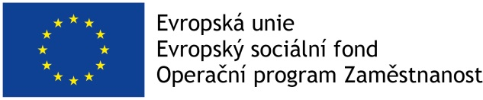
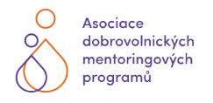
Pozvánka na kulatý stůl
„Vzájemná podpora a pomoc v komunitě, kde žijeme“
nové možnosti dobrovolnictví a přirozené podpory v Karlovarském kraji

Kdy: 2. 10. 2017
Kde: sál Krajské knihovny Karlovy Vary, Závodní 378/84 - Dvory
Dopravní spojení MHD - linka č. 1 směr Dvory
- linka č. 10 směr Tašovice
- doprava vlastním vozem (parkoviště Krajského úřadu)
Program:
12:30 - 13:00 Prezence účastníků
13:00 - 13:15 Představení Dobrovolnického centra INSTAND Karlovy Vary (Romana Trutnovská, vedoucí dobrovolnického centra)
13:15 - 13:30 Představení Mezigeneračního a dobrovolnického centra TOTEM (Vlasta Faiferlíková, ředitelka organizace)
13:30 - 14:15 Dobrovolnický program Pět P - preventivní program pro děti postavený na principu dobrovolného vztahu mezi dítětem a dospělým dobrovolníkem
Představení programu, jeho realizace v Karlovarském kraji (Vlasta Faiferlíková, Romana Trutnovská)
14:15 - 15:00 SOUSEDÉ plus® - komunitní mezigenerační dobrovolnický projekt, který podporuje vzájemnou sousedskou výpomoc a sounáležitost. Jeho hlavním cílem je zkvalitnění života ve stáří a prodloužení doby, kdy senioři mohou zůstávat ve svém přirozeném prostředí. (Vlasta Faiferlíková)
15:00 - 15:30 Závěr, diskuze

V případě Vašeho zájmu se přihlaste elektronicky na e-mail trutnovska@instand.cz nejpozději do 15. 9. 2017

V případě dotazů nás neváhejte kontaktovat.
Mgr. Romana Trutnovská
INSTAND, z. ú.
projektová manažerka, koordinátorka dobrovolníků
tel.: 605 001 954
e-mail: trutnovska@instand.cz

Na kulatém stole bude zajištěno drobné občerstvení.
Kulatý stůl se koná v rámci projektu „PADMÉ - Profesionalizace Asociace Dobrovolnických Mentoringových programů“ - registrační číslo: CZ.03.2.63/0.0/0.0/99_041/0002249

